# Bài 5: Ứng dụng đạo hàm để giải quyết một số vấn đề liên quan đến thực tiễn

**Giải Toán 12 Bài 5: Ứng dụng đạo hàm để giải quyết một số vấn đề liên quan đến thực tiễn**   
**1. Tốc độ thay đổi của một đại lượng**  
  
**Giải Toán 12 trang 33** **Tập 1**  
**Luyện tập 1 trang 33 Toán 12 Tập 1**: Khi máu di chuyển từ tim qua các động mạch chính rồi đến các mao mạch và quay trở lại qua các tĩnh mạch, huyết áp tâm thu (tức là áp lực của máu lên động mạch khi tim co bóp) liên tục giảm xuống. Giả sử một người có huyết áp tâm thu P (tính bằng mmHg) được cho bởi hàm số P(t)=25t2+125t2+1,0≤t≤10P(t)=(25t^(2)+125)/(t^(2)+1),0≤t≤10, trong đó thời gian t được tính bằng giây. Tính tốc độ thay đổi của huyết áp sau 5 giây kể từ khi máu rời tim.  
**Lời giải:**  
Hàm số thể hiện tốc độ thay đổi của huyết áp là:  
y=P′(t)=50t(t2+1)−2t(25t2+125)(t2+1)2=−200t(t2+1)2y=P^(′)(t)=(50t(t^(2)+1)−2t(25t^(2)+125))/((t^(2)+1)^(2))=(−200t)/((t^(2)+1)^(2))  
Tốc độ thay đổi của huyết áp sau 5 giây kể từ khi máu rời tim là: y(5)=−200.5(52+1)2=−250169y(5)=(−200.5)/((5^(2)+1)^(2))=(−250)/(169)  
Tốc độ thay đổi huyết áp sau 5 giây kể từ khi máu rời tim là giảm 250169(250)/(169)  
**2. Một vài bài toán tối ưu hóa đơn giản**  
**Giải Toán 12 trang 38** **Tập 1**  
**Luyện tập 2 trang 38 Toán 12 Tập 1**: Anh An chèo thuyền từ điểm A trên bờ một con sông thẳng rộng 3km và muốn đến điểm B ở bờ đối diện cách 8km về phía hạ lưu càng nhanh càng tốt (H.1.35). Anh An có thể chèo thuyền trực tiếp qua sông đến điểm C rồi chạy bộ đến B, hoặc anh có thể chèo thuyển thẳng đến B, hoặc anh cũng có thể chèo thuyền đến một điểm D nào đó giữa C và B rồi chạy bộ đến B. Nếu vận tốc chèo thuyền là 6km/h và vận tốc chạy bộ là 8km/h thì anh An phải chèo thuyền sang bờ ở điểm nào để đến B càng sớm càng tốt? (Giả sử rằng vận tốc của nước là không đáng kể so với vận tốc chèo thuyền của anh An).  
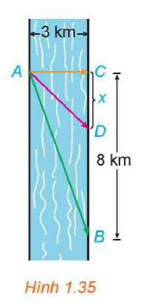  
**Lời giải:**  
Gọi độ dài đoạn CD là x (km 0<x<80<x<8)  
Quãng đường AD dài: √AC2+DC2=√9+x2(km)√(AC^(2)+DC^(2))=√(9+x^(2))(km)  
Quãng đường BD dài 8−x(km)8−x(km)  
Thời gian người đó đi đến B bằng cách chèo thuyền đến một điểm D nào đó giữa C và B rồi chạy bộ đến B là: √9+x26+8−x8(√(9+x^(2)))/(6)+(8−x)/(8) (giờ)  
Xét hàm số y=√9+x26+8−x8y=(√(9+x^(2)))/(6)+(8−x)/(8) với 0<x<80<x<8  
Ta có: y′=x6√9+x2−18y^(′)=(x)/(6√(9+x^(2)))−(1)/(8)  
y′=0⇔x6√9+x2−18=0⇔4x=3√9+x2⇔{16x2=9(9+x2)x>0⇔{x2=817x>0⇔x=9√7y^(')=0⇔(x)/(6√(9+x^(2)))−(1)/(8)=0⇔4x=3√(9+x^(2))⇔{16x^(2)=9(9+x^(2))x>0⇔{x^(2)=(81)/(7)x>0⇔x=(9)/(√(7))  
Bảng biến thiên:  
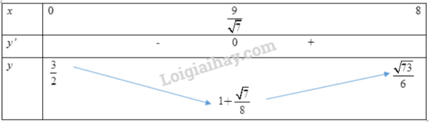  
Vậy anh An phải chèo thuyền sang bờ ở điểm D cách B một khoảng bằng 9√7km(9)/(√(7))km thì đến B sớm nhất.  
**Giải Toán 12 trang 40** **Tập 1**  
**Vận dụng trang 40 Toán 12 Tập 1**: Một nhà sản xuất trung bình bán được 1 000 ti vi màn hình phẳng mỗi tuần với giá 14 triệu đồng một chiếc. Một cuộc khảo sát thị trường chỉ ra rằng nếu cứ giảm giá bán 500 nghìn đồng, số lượng ti vi bán ra sẽ tăng thêm khoảng 100 ti vi mỗi tuần.  
a) Tìm hàm cầu.  
b) Công ty nên giảm giá bao nhiêu cho người mua để doanh thu là lớn nhất?  
c) Nếu hàm chi phí hằng tuần là C(x)=12000−3xC(x)=12000−3x (triệu đồng), trong đó x là số ti vi bán ra trong tuần, nhà sản xuất nên đặt giá bán như thế nào để lợi nhuận là lớn nhất?  
**Lời giải:**  
a) Gọi p (triệu đồng) là giá của mỗi ti vi, x là số ti vi. Khi đó, hàm cầu là p=p(x)p=p(x).  
Theo giả thiết, tốc độ thay đổi của x tỉ lệ với tốc độ thay đổi của p nên hàm số p=p(x)p=p(x) là hàm số bậc nhất nên. Do đó, p(x)=ax+bp(x)=ax+b (a khác 0).  
Giá tiền p1=14p_(1)=14 ứng với x1=1000x_(1)=1000, giá tiền p2=13,5p_(2)=13,5 ứng với x2=1000+100=1100x_(2)=1000+100=1100  
Do đó, phương trình đường thẳng p(x)=ax+bp(x)=ax+b đi qua hai điểm (1000; 14) và (1 100; 13,5). Ta có hệ phương trình: {14=1000a+b13,5=1100a+b⇔{a=−1200b=19{14=1000a+b13,5=1100a+b⇔{a=(−1)/(200)b=19 (thỏa mãn)  
Vậy hàm cầu là: p(x)=−1200x+19p(x)=−(1)/(200)x+19  
b) Vì p=−1200x+19⇒x=−200p+3800p=(−1)/(200)x+19⇒x=−200p+3800  
Hàm doanh thu từ tiền bán ti vi là: R(p)=px=p(−200p+3800)=−200p2+3800pR(p)=px=p(−200p+3800)=−200p^(2)+3800p  
Để doanh thu là lớn nhất thì ta cần tìm p sao cho R đạt giá trị lớn nhất.  
Ta có: R′(p)=−400p+3800,R′(p)=0⇔p=192R^(′)(p)=−400p+3800,R^(′)(p)=0⇔p=(19)/(2)  
Bảng biến thiên:  
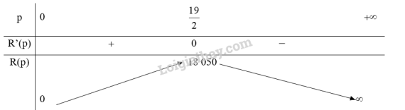  
Vậy công ty nên giảm giá số tiền một chiếc ti vi là: 14−192=4,514−(19)/(2)=4,5 (triệu đồng) thì doanh thu là lớn nhất.  
c) Doanh thu bán hàng của x sản phẩm là: R(x)=x.p(x)=x.(−1200x+19)=−x2200+19xR(x)=x.p(x)=x.((−1)/(200)x+19)=(−x^(2))/(200)+19x (triệu đồng)  
Do đó, hàm số thể hiện lợi nhuận thu được khi bán x sản phẩm là:  
P(x)=R(x)−C(x)=−x2200+19x−12000+3x=−x2200+22x−12000P(x)=R(x)−C(x)=(−x^(2))/(200)+19x−12000+3x=(−x^(2))/(200)+22x−12000(triệu đồng).  
Để lợi nhuận là lớn nhất thì P(x) là lớn nhất.  
Ta có: P′(x)=−x100+22,P′(x)=0⇔x=2200P^(′)(x)=(−x)/(100)+22,P^(′)(x)=0⇔x=2200  
Bảng biến thiên:  
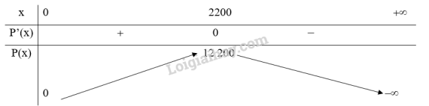  
Vậy có 2200 ti vi được bán ra thì lợi nhuận là cao nhất. Số ti vi mua tăng lên là: 2200−1000=12002200−1000=1200 (chiếc)  
Vậy cửa hàng nên đặt giá bán là: 14−0,5.1200100=814−0,5.(1200)/(100)=8 (triệu đồng)  
**Bài tập**  
**Bài 1.26 trang 40 Toán 12 Tập 1**: Giả sử một hạt chuyển động trên một trục thẳng đứng chiều dương hướng lên trên sao cho tọa độ của hạt (đơn vị: mét) tại thời điểm t (giây) là y=t3−12t+3,t≥0y=t^(3)−12t+3,t≥0.  
a) Tìm các hàm vận tốc và gia tốc.  
b) Khi nào thì hạt chuyển động lên trên và khi nào thì hạt chuyển động xuống dưới?  
c) Tìm quãng đường hạt đi được trong khoảng thời gian 0≤t≤30≤t≤3.  
d) Khi nào hạt tăng tốc? Khi nào hạt giảm tốc?  
**Lời giải:**  
a) Hàm vận tốc là: v(t)=y′=3t2−12v(t)=y^(′)=3t^(2)−12, t≥0t≥0  
Hàm gia tốc là: a(t)=v′(t)=y′′=6ta(t)=v^(′)(t)=y^(″)=6t, t≥0t≥0  
b) Hạt chuyển động lên trên khi v(t)>0⇔3t2−12>0⇔t>2v(t)>0⇔3t^(2)−12>0⇔t>2 (do t≥0t≥0)  
Hạt chuyển động xuống dưới khi v(t)<0⇔3t2−12<0⇔0≤t<2v(t)<0⇔3t^(2)−12<0⇔0≤t<2 (do t≥0t≥0)  
c) Ta có: y(3)−y(0)=33−12.3+3−3=−9y(3)−y(0)=3^(3)−12.3+3−3=−9  
Vậy quãng đường vật đi được trong thời gian 0≤t≤30≤t≤3 là 9m.  
d) Hạt tăng tốc khi v(t)v(t) tăng hay v′(t)>0.v^(′)(t)>0. Do đó, 6t>0⇔t>06t>0⇔t>0  
Hạt giảm tốc khi v(t)v(t) giảm hay v′(t)<0⇔6t<0⇔t<0v^(′)(t)<0⇔6t<0⇔t<0 (không thỏa mãn do t≥0t≥0)  
**Giải Toán 12 trang 41** **Tập 1**  
**Bài 1.27 trang 41 Toán 12 Tập 1**: Giả sử chi phí (tính bằng trăm nghìn đồng) để sản xuất x đơn vị hàng hóa nào đó là: C(x)=23000+50x−0,5x2+0,00175x3C(x)=23000+50x−0,5x^(2)+0,00175x^(3)  
a) Tìm hàm chi phí biên.  
b) Tìm C’(100) và giải thích ý nghĩa của nó.  
c) So sánh C’(100) với chi phí sản xuất đơn vị hàng hóa thứ 101.  
**Lời giải:**  
a) Hàm chi phí biên là: C′(x)=0,00525x2−x+50C^(′)(x)=0,00525x^(2)−x+50.  
b) Ta có: C′(100)=0,00525.1002−100+50=2,5C^(′)(100)=0,00525.100^(2)−100+50=2,5 (trăm nghìn đồng)  
Chi phí biên tại x=100x=100 là 250 000 đồng, nghĩa là chi phí để sản xuất thêm một đơn vị hàng hóa tiếp theo (đơn thứ 101) là khoảng 250 000 đồng.  
c) Chi phí sản xuất đơn hàng thứ 101 là:  
C(101)−C(100)=24752,52675−24750=2,52675C(101)−C(100)=24752,52675−24750=2,52675 (trăm nghìn đồng)  
Giá trị này xấp xỉ với chi phí biên C’(100) đã tính ở câu b.  
**Bài 1.28 trang 41 Toán 12 Tập 1**: Người quản lí của một khu chung cư có 100 căn hộ cho thuê nhận thấy rằng tất cả các căn hộ sẽ có người thuê nếu giá thuê một căn hộ là 8 triệu đồng một tháng. Một cuộc khảo sát thị trường cho thấy rằng, trung bình cứ mỗi lần tăng giá thuê căn hộ thêm 100 nghìn đồng thì sẽ có thêm một căn hộ bị bỏ trống. Người quản lí nên đặt giá thuê mỗi căn hộ là bao nhiêu để doanh thu là lớn nhất?  
**Lời giải:**  
Gọi x là số lần tăng giá 100 nghìn đồng (x>0x>0).  
Khi đó, số căn được cho thuê là: 100−x100−x (căn)  
Tổng số tiền thu được trong một tháng là:  
(100−x)(8000000+100000x)=100000(100−x)(80+x)=100000(−x2+20x+8000)(100−x)(8000000+100000x)=100000(100−x)(80+x)=100000(−x^(2)+20x+8000)  
=100000[−(x−10)2+8100]≤810000000=100000[−(x−10)^(2)+8100]≤810000000 với mọi x>0x>0.  
Dấu “=” xảy ra khi x=10x=10 (thỏa mãn)  
Vậy để thu được doanh thu là lớn nhất thì người quản lí nên đặt giá thuê mỗi căn hộ là: 8000000+100000.10=90000008000000+100000.10=9000000 (đồng).  
**Bài 1.29 trang 41 Toán 12 Tập 1**: Giả sử hàm cầu đối với một loại hàng hóa được cho bởi công thức p=3541+0,01x,x≥0p=(354)/(1+0,01x),x≥0, trong đó p là giá bán (nghìn đồng) của mỗi đơn vị sản phẩm và x là số lượng đơn vị sản phẩm đã bán.  
a) Tìm công thức tính x như là hàm số của p. Tìm tập xác định của hàm số này. Tính số đơn vị sản phẩm đã bán khi giá bán của mỗi đơn vị sản phẩm là 240 nghìn đồng.  
b) Khảo sát sự biến thiên và vẽ đồ thị của hàm số x=x(p)x=x(p). Từ đồ thị đã vẽ, hãy cho biết:  
  
- Số lượng đơn vị sản phẩm bán được sẽ thay đổi thế nào khi giá bán p tăng;  
  
- Ý nghĩa thực tiễn của giới hạn limp→0+x(p)limp→0^(+)⁡x(p).  
**Lời giải:**  
a) Tìm công thức tính x như là hàm số của p. Tìm tập xác định của hàm số này. Tính số đơn vị sản phẩm đã bán khi giá bán của mỗi đơn vị sản phẩm là 240 nghìn đồng.  
Vì p=3541+0,01x⇒p(1+0,01x)=354⇒p+0,01px=354⇒x=354−p0,01pp=(354)/(1+0,01x)⇒p(1+0,01x)=354⇒p+0,01px=354⇒x=(354−p)/(0,01p)  
Tập xác định của hàm số là: (0;354](0;354]  
Với p=240p=240 ta có: x=354−2400,01.240=47,5x=(354−240)/(0,01.240)=47,5  
Vậy với giá bán mỗi đơn vị sản phẩm là 240 nghìn đồng thì bán được 47,5 đơn vị sản phẩm.  
b) Khảo sát sự biến thiên của hàm số: x=x(p)=354−p0,01px=x(p)=(354−p)/(0,01p)  
1. Tập xác định của hàm số: (0;354](0;354]  
2. Sự biến thiên:  
Ta có: x′(p)=−3,54(0,01p)2<0x^(′)(p)=(−3,54)/((0,01p)^(2))<0 với mọi p∈(0;354]p∈(0;354].  
Hàm số nghịch biến trên khoảng (0;354)(0;354).  
Hàm số không có cực trị.  
Giới hạn:   
limp→0+x(p)=limp→0+354−p0,01p=+∞limp→0^(+)⁡x(p)=limp→0^(+)⁡(354−p)/(0,01p)=+∞  
Do đó, đồ thị hàm số x=x(p)=354−p0,01px=x(p)=(354−p)/(0,01p) với p∈(0;354]p∈(0;354] nhận đường thẳng p=0p=0 làm tiệm cận đứng.  
Bảng biến thiên:  
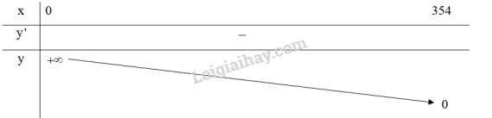  
3. Đồ thị:  
Ta có: f(p)=0⇔354−p0,01p=0⇔p=354f(p)=0⇔(354−p)/(0,01p)=0⇔p=354  
Đồ thị hàm số x=f(p)=354−p0,01px=f(p)=(354−p)/(0,01p) cắt trục hoành tại điểm (354; 0).  
Đồ thị hàm số x=f(p)=354−p0,01px=f(p)=(354−p)/(0,01p) đi qua các điểm (300; 18); (200; 77).  
Đồ thị hàm số x=f(p)=354−p0,01px=f(p)=(354−p)/(0,01p) với p∈(0;354]p∈(0;354] là đường màu xanh:  
 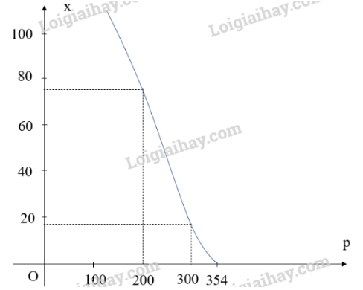  
- Số lượng đơn vị sản phẩm bán sẽ giảm đi khi giá bán tăng, và sẽ không bán được sản phẩm nào nếu giá bán là 354 nghìn đồng  
- Ý nghĩa thực tiễn của giới hạn limp→0+x(p)limp→0^(+)⁡x(p): Vì limp→0+x(p)=+∞limp→0^(+)⁡x(p)=+∞ nên giá bán càng thấp thì số lượng đơn vị sản phẩm sẽ bán được càng nhiều.  
**Xem thêm các bài giải sách giáo khoa Toán 12 bộ sách Kết nối tri thức hay, chi tiết khác:**  
**Bài 4: Khảo sát sự biến thiên và vẽ đồ thị của hàm số**  
**Bài tập cuối chương 1 trang 42**  
**Bài 6: Vectơ trong không gian**  
**Bài 7: Hệ trục toạ độ trong không gian**  
**Bài 8: Tính đơn điệu và cực trị của hàm số**